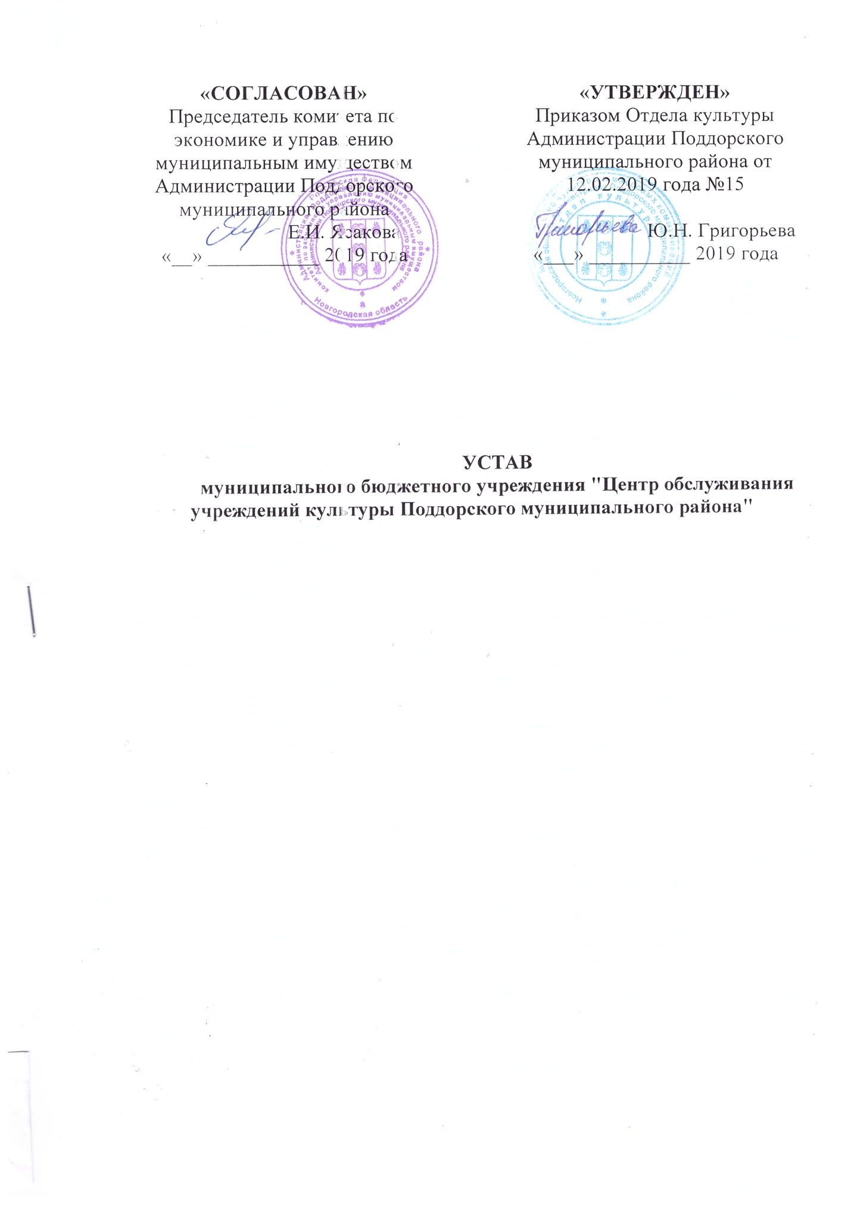

УСТАВ
муниципального бюджетного учреждения "Центр обслуживания учреждений культуры Поддорского муниципального района"

- Общие положения

1.1. Муниципальное бюджетное учреждение «Центр обслуживания учреждений культуры Поддорского муниципального района» (далее - Учреждение) создано в соответствии с Гражданским кодексом Российской Федерации, Федеральным законом от 12.01.1996 №7-ФЗ «О некоммерческих организациях», на основании Постановления Администрации Поддорского муниципального района от 04.02.2019 года №53.
1.2. Учреждение является некоммерческой организацией, не имеющей извлечение прибыли в качестве основной цели своей деятельности, финансируется из бюджета Поддорского муниципального района.
Учреждение не имеет филиалов и представительств.
1.3. В своей деятельности Учреждение руководствуется Конституцией Российской Федерации, федеральными законами, указами и распоряжениями Президента Российской Федерации, постановлениями и распоряжениями Правительства Российской Федерации, иными законами и нормативными правовыми актами Российской Федерации, законами и нормативными правовыми актами Новгородской области, решениями Думы Поддорского муниципального района, постановлениями и распоряжениями Администрации Поддорского муниципального района, иными муниципальными правовыми актами и настоящим Уставом.
1.4. Учредителем Учреждения является муниципальное образование Поддорский муниципальный район. Функции и полномочия учредителя осуществляются Администрацией Поддорского муниципального района в лице Отдела культуры Администрации Поддорского муниципального района (далее – Учредитель).
Имущество, закрепленное за Учреждением, является собственностью муниципального образования Поддорский муниципальный район.
Полномочия собственника муниципального имущества осуществляет Учредитель и комитет по экономике и управлению муниципальным имуществом Администрации Поддорского муниципального района.
Муниципальные задания для Учреждения в соответствии с предусмотренными его основными видами деятельности утверждает Учредитель
1.5. Полное официальное наименование Учреждения: муниципальное бюджетное учреждение «Центр обслуживания учреждений культуры Поддорского муниципального района».
1.6. Сокращенное наименование Учреждения: МБУ «ЦОУК».
1.7. Место нахождения Учреждения: 175260, Россия, Новгородская обл., Поддорский р-он, с. Поддорье, ул. Победы, д. 13.
1.8. Учреждение является юридическим лицом с момента его государственной регистрации.
1.9.Учреждение обладает обособленным имуществом на праве оперативного управления, имеет самостоятельный баланс, печать со своим полным наименованием и наименованием собственника на русском языке. Учреждение вправе иметь штампы, бланки со своим наименованием и иные средства индивидуализации.
1.10. Учреждение осуществляет операции с находящимися в его распоряжении средствами через лицевые счета, открываемые в органах Федерального казначейства в порядке, установленном бюджетным законодательством Российской Федерации.
1.11. Учреждение от своего имени приобретает имущественные и личные неимущественные права и несет обязанности, выступает истцом и ответчиком в суде в соответствии с действующим законодательством Российской Федерации.
1.12. Учреждение отвечает по своим обязательствам всем находящимся у него на праве оперативного управления имуществом, как закрепленным за Учреждением, так и приобретенным за счет доходов, полученных от приносящей доход деятельности, за исключением недвижимого имущества и особо ценного движимого имущества, закрепленного за Учреждением или приобретенного Учреждением за счет выделенных учредителем средств.
1.13. Учреждение имеет круглую печать, содержащую его полное фирменное наименование на русском языке и указание на его месторасположение. Учреждение вправе иметь штампы и бланки со своим фирменным наименованием, собственную эмблему, а также зарегистрированный в установленном порядке знак и другие средства индивидуализации.
1.14. Учреждение обязано вести бухгалтерский учет, представлять бухгалтерскую отчетность и статистическую отчетность органам государственной статистики и налоговым органам, в порядке, установленном законодательством Российской Федерации.
1.15. Учреждение может выступать заказчиком при размещении заказов на поставки товаров, выполнение работ, оказание услуг в соответствии с действующим законодательством Российской Федерации.
1.16. Учреждение создается на неопределенный срок.

2. Предмет, цели и виды деятельности Учреждения

2.1. Учреждение осуществляет свою деятельность в соответствии с предметом и целями деятельности, определенными законодательством и настоящим Уставом.
2.2. Предметом деятельности Учреждения является выполнение работ, оказание услуг в целях обеспечения устойчивого функционирования и развития Отдела культуры Администрации Поддорского муниципального района, муниципальных учреждений культуры, учреждений физической культуры и спорта и учреждений дополнительного образования детей в сфере культуры, в части финансово-экономической деятельности и материально-технического обеспечения.
2.3. Основными целями деятельности Учреждения являются:
2.3.1. Ведение централизованного бухгалтерского, налогового и статистического учета Отдела культуры Администрации Поддорского муниципального района, муниципальных учреждений культуры, учреждений физической культуры и спорта и учреждений дополнительного образования детей в сфере культуры (далее – учреждения сферы культуры).
2.3.2. Обеспечение технического и хозяйственного обслуживания в соответствии с правилами и нормами производственной санитарии и противопожарной защиты зданий и помещений учреждений сферы культуры.
2.3.3. Повышение эффективности использования бюджетных средств учреждений сферы культуры.
2.4. Для достижения поставленных целей Учреждение осуществляет следующие основные виды деятельности:
2.4.1. Деятельность в области бухгалтерского учета, в том числе:
а) ведение бухгалтерского, налогового и статистического учета учреждений сферы культуры в соответствии с требованиями действующего законодательства Российской Федерации;
б) составление и предоставление в установленные сроки и в установленном порядке бухгалтерской, статистической, налоговой, публичной финансовой и иной предусмотренной законодательством отчетности;
в) анализ исполнения показателей планов финансово-хозяйственной деятельности учреждений сферы культуры, бюджетной росписи учреждений сферы культуры;
г) планирование бюджетных и внебюджетных финансовых показателей, в том числе:
- составление планов финансово-хозяйственной деятельности по бюджетным и внебюджетным средствам;
- представление необходимых сведений об исполнении плана финансово-хозяйственной деятельности;
д) осуществление контроля за расходованием средств в соответствии с целевым назначением по утвержденному плану финансово-хозяйственной деятельности или согласно бюджетным сметам;
е) осуществление предварительного контроля за соответствием заключаемых учреждениями сферы культуры договоров объемам ассигнований, предусмотренных планом финансово-хозяйственной деятельности, и лимитам бюджетных обязательств, за своевременным и правильным оформлением первичных учетных документов и законностью совершаемых операций;
ж) участие в организации и проведении инвентаризации имущества и финансовых обязательств учреждений сферы культуры, своевременное и правильное определение результатов инвентаризации и отражение их в учете;
з) хранение документов (первичных учетных документов, регистров бухгалтерского учета, отчетности, а также планов финансово-хозяйственной деятельности и расчетов к ним как на бумажных, так и на электронных носителях информации) в соответствии с правилами организации государственного архивного дела.
2.4.2. Организация работы по реализации мероприятий по улучшению условий и охраны труда в учреждениях сферы культуры, включая проведение профилактической работы по предупреждению производственного травматизма, профессиональных заболеваний, мероприятий по созданию здоровых и безопасных условий труда, соответствующих государственным нормативным требованиям охраны труда.
2.4.3. Организация технически правильной эксплуатации и своевременного ремонта энергетического оборудования и энергосистем в учреждениях сферы культуры.
2.4.4. Создание условий для обеспечения энергосбережения и повышения энергетической эффективности учреждениями сферы культуры.
2.4.5. Оказание содействия по разработке планов текущих и капитальных ремонтов, составление смет хозяйственных расходов, проведение ремонтов помещений, осуществление работ по благоустройству и озеленению территории учреждений сферы культуры.
2.4.6. Техническое обслуживание зданий, помещений и территории учреждений сферы культуры.
2.4.7. Оказание содействия в подготовке документации для осуществления закупок товаров, работ, услуг для обеспечения муниципальных нужд учреждений сферы культуры.
2.4.8. Оказание содействия в подготовке документации для проведения конкурсов и аукционов на право заключения договоров аренды, договоров безвозмездного пользования, иных договоров в отношении муниципального имущества, закрепленного за Учреждением, в порядке, установленном нормативными правовыми актами Российской Федерации и муниципальными правовыми актами.
2.5. Учреждение вправе осуществлять деятельность, подлежащую лицензированию, только на основании полученной в установленном порядке лицензии.
2.6. Учреждение не вправе осуществлять виды деятельности, не предусмотренные настоящим Уставом.

3. Имущество и финансовое обеспечение деятельности Учреждения

3.1. Учредитель формирует и утверждает муниципальное задание для Учреждения (в соответствии с предусмотренной его Уставом основной деятельностью).
3.2. Финансовое обеспечение выполнения муниципального задания осуществляется в виде субсидий из бюджета муниципального района, бюджетов поселений и иных, не запрещённых федеральными законами источников, с учетом расходов на содержание недвижимого имущества и особо ценного движимого имущества, закрепленного за Учреждением в установленном порядке или приобретенного Учреждением за счет средств, выделенных ему Учредителем на приобретение такого имущества, расходов на уплату налогов, в качестве объекта налогообложения, по которым признается соответствующее имущество, в том числе земельные участки. В случае сдачи в аренду с согласия Учредителя недвижимого имущества или особо ценного движимого имущества, закрепленных за Учреждением Учредителем или приобретенных Учреждением за счет средств, выделенных ему Учредителем на приобретение такого имущества, финансовое обеспечение содержания такого имущества Учредителем не осуществляется.
3.3. Финансовое обеспечение мероприятий, направленных на развитие Учреждения, перечень которых определяется Учредителем, осуществляется за счет субсидий из бюджета муниципального района. Учреждение осуществляет свою финансово-хозяйственную деятельность в соответствии с планом финансово-хозяйственной деятельности, составляемым и утверждаемым в порядке, определенном Учредителем.
3.4. Учреждение самостоятельно использует по своему усмотрению, в соответствии с действующим законодательством Российской Федерации, финансовые и материальные средства, закрепленные за ним Учредителем, а также имущество, находящееся в его самостоятельном распоряжении, обеспечивая достижение поставленных перед ним целей и решение уставных задач.
3.5. Учреждение строит свои отношения с другими организациями и гражданами во всех сферах хозяйственной деятельности на основе договоров, контрактов.
3.6. Трудовые права и обязанности работников Учреждения регулируются законодательством Российской Федерации, нормативными правовыми актами Новгородской области, нормативными правовыми актами Поддорского муниципального района, настоящим Уставом, внутренними локальными нормативными актами.
3.7. Для выполнения уставных целей Учреждение имеет право в порядке, установленном законодательством Российской Федерации:
- владеть, пользоваться и распоряжаться имуществом в пределах, установленных действующим законодательством Российской Федерации;
- заключать все виды договоров с юридическими и физическими лицами;
- открывать в соответствии с законодательством Российской Федерации счета в кредитных организациях, в том числе и валютные счета;
- устанавливать систему оплаты труда работников Учреждения, штатное расписание в соответствии с нормативными правовыми актами области и нормативно – правовыми актами Поддорского муниципального района;
- устанавливать для своих работников дополнительные отпуска, сокращенный рабочий день и иные социальные выплаты в соответствии с законодательством Российской Федерации, нормативными правовыми актами Новгородской области, нормативно – правовыми актами Поддорского муниципального района.
- привлекать физических и юридических лиц для выполнения отдельных работ на основе трудовых и гражданско-правовых договоров.
- осуществлять другие права, не противоречащие законодательству Российской Федерации, целям и предметам деятельности автономного учреждения.
3.8. Учреждение обязано:
- выполнять установленное муниципальное задание, Учреждение не вправе отказаться от выполнения муниципального задания;
- нести ответственность в соответствии с законодательством Российской Федерации за нарушение договорных, кредитных, расчетных и налоговых обязательств;
- обеспечивать своевременно и в полном объеме выплату работникам заработной платы и иных выплат, производить индексацию заработной платы в соответствии с законодательством Российской Федерации, нормативными правовыми актами Новгородской области, нормативно–правовыми актами Поддорского муниципального района;
- обеспечивать своим работникам безопасные условия труда и нести ответственность в установленном законодательством Российской Федерации порядке за ущерб, причиненный их здоровью и трудоспособности;
- возмещать ущерб, причиненный нарушением правил безопасности деятельности, санитарно-гигиенических норм и требований по защите здоровья работников;
- обеспечивать гарантированные условия труда и меры социальной защиты своих работников;
- обеспечивать учет и сохранность документов постоянного хранения, по личному составу, а также своевременную передачу их на архивное хранение в установленном законом порядке;
- осуществлять оперативный и бухгалтерский учет результатов финансово-хозяйственной и иной деятельности, вести статистическую отчетность;
- предоставлять государственным органам информацию в случаях и порядке, предусмотренных законодательством Российской Федерации.
3.9. Ежегодно Учреждение обязано опубликовывать отчеты о своей деятельности и об использовании закрепленного за ним имущества в порядке в определенных Учредителем Учреждения средствах массовой информации.
3.10. Учреждение обеспечивает открытость и доступность следующих документов:
Устава Учреждения, в том числе внесенные в него изменения;
свидетельства о государственной регистрации Учреждения;
решения Учредителя о создании Учреждения:
решения Учредителя о назначении директора Учреждения;
Плана финансово-хозяйственной деятельности Учреждения:
годовой бухгалтерской отчетности;
аудиторского заключения о достоверности годовой бухгалтерской отчетности.

4. Управление Учреждением

4.1. Управление Учреждением осуществляется в соответствии с законодательством Российской Федерации и настоящим Уставом.
4.2. К функциям и полномочиям Учредителя относятся:
- определение цели и основных видов деятельности Учреждения;
- утверждение по согласованию с комитетом по экономике и управлению муниципальным имуществом Администрации Поддорского муниципального района Устава Учреждения, а также вносимых в него изменений;
- назначение руководителя Учреждения и освобождение его от должности, а также заключение и прекращение трудового договора с ним, если для организаций соответствующей сферы деятельности федеральными законами не предусмотрен иной порядок назначения руководителя и прекращения его полномочий и (или) заключения и прекращения трудового договора с ним;
- определение приоритетных направлений деятельности Учреждения;
- передача Учреждению муниципального имущества в оперативное управление, осуществление контроля за сохранностью и его использованием в соответствии с уставными целями и видами деятельности Учреждения;
- решение иных вопросов, предусмотренных действующим законодательством.
4.3. Учреждение возглавляет директор, назначаемый на эту должность в порядке, установленным действующим законодательством.
Срок полномочий директора определяется трудовым договором.
4.4. Трудовой договор с директором Учреждения заключается, изменяется и прекращается в порядке, установленным муниципальными правовыми актами Поддорского муниципального района.
4.5. Директор Учреждения осуществляет свою деятельность на основании Устава и в соответствии с условиями договора, заключаемого с ним в порядке, предусмотренном п. 4.4. настоящего Устава.
4.6. Директор действует от имени Учреждения без доверенности в судах, представляет его интересы в отношениях с государственными органами, органами местного самоуправления, юридическими и физическими лицами.
4.7. Директор осуществляет управление Учреждением на основе единоначалия, организует работу Учреждения и несет ответственность за свои действия или бездействие в соответствии с законодательством Российской Федерации, настоящим Уставом и заключенным с ним трудовым договором.
4.8. Директор в установленном законодательством Российской Федерации и настоящим Уставом порядке распоряжается имуществом и финансовыми средствами учреждения, выдает доверенности, открывает лицевые счета Учреждения, утверждает в установленном порядке структуру и штатное расписание Учреждения, в пределах своей компетентности издает приказы и другие акты, дает указания, принимает и увольняет работников Учреждения, применяет к ним меры поощрения и дисциплинированные взыскания, заключает коллективный договор.
4.9. На период временного отсутствия директора Учреждения (отпуск, болезнь, командировка и т.д.) его обязанности исполняет лицо, назначенное в установленном порядке.

5. Учет, отчетность и контроль за деятельностью Учреждения

5.1. Учреждение ведет бухгалтерский учет и статистическую отчетность в порядке, установленном законодательством Российской Федерации.
Бухгалтерская отчетность о состоянии финансово-хозяйственной деятельности составляется в соответствии с действующим законодательством Российской Федерации.
За искажение отчетных данных должностные лица Учреждения несут установленную законодательством Российской Федерации дисциплинарную, административную и уголовную ответственность.
5.2. Контроль за деятельностью Учреждения осуществляется Учредителем, а также налоговыми, природоохранными и иными органами в пределах их компетенции, на которые в соответствии с действующим законодательством возложена проверка деятельности государственных и муниципальных учреждений.
5.3. Контроль за финансово-хозяйственной деятельностью Учреждения осуществляется в порядке, предусмотренном действующим законодательством.
5.4. Контроль за сохранностью и целевым использованием имущества, переданным в оперативное управление Учреждению, осуществляется комитетом по экономике и управлению имуществом Администрации Поддорского муниципального района.
5.5. Учреждение предоставляет информацию о своей деятельности органам государственной статистики и налоговым органам, финансовым органам, а также иным лицам в соответствии с законодательством Российской Федерации.
Ежегодный отчет о поступлении и расходовании финансовых и материальных средств предоставляется Учредителю и общественности в определенном порядке и в сроки, установленные Учредителем.
5.6. Учреждение обеспечивает открытость и доступность следующих документов:
- учредительные документы Учреждения, в том числе снесенные в них изменения;
- свидетельство о государственной регистрации Учреждения;
- решение Учредителя о создании Учреждения;
- решение Учредителя о назначении директора Учреждения;
- годовая бухгалтерская отчетность Учреждения;
- сведения о проведенных в отношении Учреждения контрольных мероприятиях и их результатах;
- отчет о результатах своей деятельности и об использовании закрепленного за Учреждением имущества.
Учреждение обеспечивает открытость и доступность вышеуказанных документов с учетом требований законодательства Российской Федерации о защите государственной тайны.
5.7. Учреждение в установленном порядке ведет делопроизводство и хранит документы по всем направлениям своей деятельности.

6. Реорганизация, изменение типа и ликвидация Учреждения

6.1. Реорганизация, изменение типа и ликвидация Учреждения осуществляется в порядке, установленном законодательством Российской Федерации или по решению суда.
6.2. Реорганизация Учреждения может быть осуществлена в форме слияния, присоединения, выделения, разделения, преобразования.
6.3. Принятие решение о реорганизации Учреждения осуществляются в порядке, установленном муниципальными правовыми актами.
6.4. При реорганизации Учреждения кредитор не вправе требовать досрочного исполнения соответствующего обязательства, а также прекращения обязательства и возмещения связанных с этим убытков.
6.5. Изменение типа Учреждения не является его реорганизацией. При изменении типа Учреждения в его учредительные документы вносятся соответствующие изменения.
6.6. Учреждение может быть ликвидировано на основании и в порядке, которые предусмотрены Гражданским кодексом Российской Федерации, и другими федеральными законами.
Ликвидация Учреждения влечет прекращение его деятельности без перехода прав и обязанностей в порядке правопреемства к другим лицам.
Порядок образования ликвидационной комиссии определяется при принятии решения о ликвидации.
6.7. При ликвидации Учреждения оставшееся после удовлетворения требований кредиторов имущество, если иное не установлено действующим законодательством направляется на цели, в интересах которых она была создана.
6.8. При реорганизации или ликвидации Учреждения все документы (управленческие, финансово-хозяйственные, по личному составу и др.) либо передаются в соответствии с установленными правилами правопреемнику, либо при отсутствии правопреемника, документы постоянного хранения передаются на государственное хранение в специализированные архивы, а документы по личному составу (приказы, личные дела, карточки учета, лицевые счета) передаются на хранение в архив Поддорского муниципального района.
6.9. Ликвидация Учреждения считается завершенной, а Учреждение прекращает свою деятельность после внесения об этом записи в единый государственный реестр юридических лиц.

7. Порядок внесения изменений в Устав Учреждения

7.1. Изменения и дополнения в Устав, а также Устав Учреждения в новой редакции утверждается приказом Отдела культуры Администрации Поддорского муниципального района.
Государственная регистрация Устава Учреждения в новой редакции, изменений и дополнений в Устав осуществляется в порядке, установленном законодательством Российской Федерации.
7.2. Устав в новой редакции, изменения и дополнения в Устав вступают в силу после их государственной регистрации.
После регистрации Устава Учреждения в новой редакции ранее действующий Устав считается утратившим силу.

8. Заключительные положения

8.1. Настоящий Устав вступает в силу со дня государственной регистрации.

